计数
熟悉又陌生，我大学数学是没有学过还是学过后都忘了，郁闷。
实用技术和定理
- 实用树图求解计数问题。比如计算有多少不含连续两个1的4位二进制串。
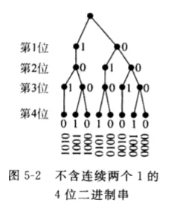
- 广义鸽巢原理：如果N个物体放入k个盒子，那么至少有一个盒子包含了ceil(N/k)个物体。例如100个人中至少有ceil(100/12)=9个人出生在同一个月份。还可以利用这个原理来证明：在30天的一个月里，某棒球队一天至少打一场比赛，一月最多打45场比赛的情况下，则一定有连续的若干天内这个球队恰好打了14场比赛。
- 每个由n^2+1个不同实数构成的序列都包含一个长为n+1的严格递增子序列或严格递减子序列。
- 具有n个元素的集合中取r个元素组成一个新的有序排列，排列数为n!.
- 具有n个元素的集合中取r个元素组成一个新的无序组合，组合数为n!/(r!*(n-r)!).这个可以简化表示为C(n,r)
- C(n,r) = C(n,n-r)
- 二项式定理

- 帕斯卡恒等式----意义：将乘法换成了加法，并且可以用空间换取时间

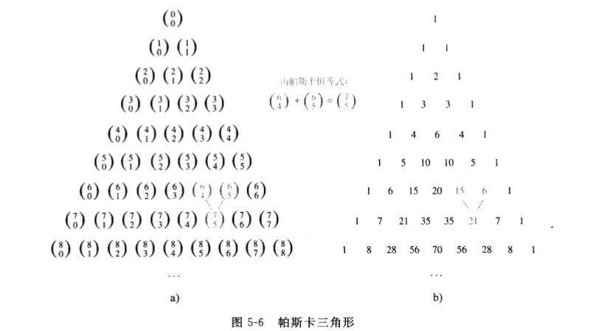
- 几个公式
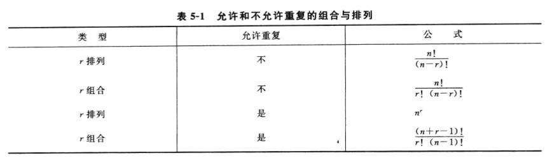

概念
- 从一个n元集到一个m元集有n^m个函数
- 当一个过程由独立的任务组成时，使用乘积法则。
- 容斥原理：当同时做两个任务时，我们不能使用求和法则来计数完成其中一个任务的方式。把对每个任务的方式数加起来将导致计数结果的增大，因为同时完成两个任务的那些方式被重复计数了。为了正确的计数完成一个任务的方式，我们先把完成每个任务的方式加起来，然后减去同时完成两个任务的方式数。这种技术叫容斥原理。
- 排列是有序的，组合是无序的。

一个有意思的证明
